Dirección MAC (dirección física)

Numero único asignado a cada interface del dispositivo (no puede ser cambiado)

Tiene 48 bits

No es necesario conocerla

Comandos en Windows para ver la MAC: IPCONFIG/ALL

Direcciones IP

Direcciones lógicas, son dinámicas y pueden variar

A cada dispositivo se le asigna una dirección ip

Son números de 32 bits

Se tienen 4 byte separados por puntos

Es a la que se acede cuando se entra a una página, para que sea mas fácil existe DNS. Que se encarga de traducir un dominio

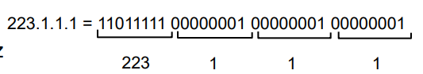 octeto octeto octeto octeto

MAC vs IP

La dirección IP es algo lógico (puede ser cambiada)

La dirección MAC no se puede cambiar

ARP

Traduce la dirección ip de una maquina a la dirección física de un adaptador de red

Funcionamiento:

Un equipo envía un **ARP Request** en brodcast preguntando por la dirección física de una determinada ip

El equipo que tiene esa ip asociada le responde enviado la información a través de un **ARP Reply** y le dice cual les la dirección física asociada a esa IP

Por cada uno del host se mantiene una tabla ARP donde cada entrada expira después de 20 minutos

TABLAS ARP

Por cada interfaz del router se construye una tabla ARP, la cual contiene información que asocia una dirección de hardware con una determinada IP

TABLAS DE RUTEO

Lo que se tiene es el camino que se tiene que seguir para ir a una red destino.

**Red destino:** red de destino del datagrama

**D/I:** indica si el datagrama será enviado a su dirección destino o a un router intermediario

**Dirección router:** dirección del router a través del cual se accederá a la red destino

**Interface:** salida física por la cual se debe enviar el datragam

